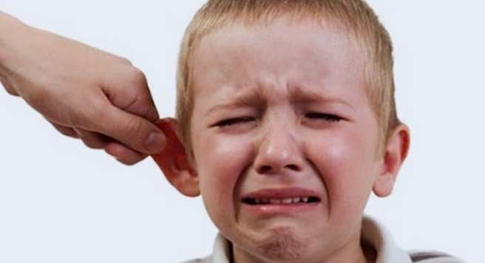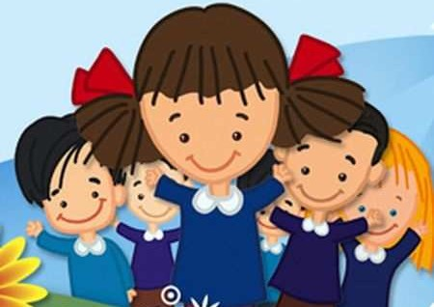

*Nelerden sakınmalıyız;*

⇒ Uyum sürecinde ortaya çıkan sorunlarda çocuğunuzu veya eşinizi suçlamayın.

⇒ Korkutma, ceza verme, şiddet uygulama gibi davranışlardan uzak durun.

⇒

Aşırı koruyucu aile tutumlarından

durun.

uzak

⇒ Endişelendiğiniz konuları çocuğun önünde

anlatmayın.

⇒ Çocuğunuza yaptığınız uyarılara dikkat edin ve onu korkutacak konuşmalardan uzak durun.

Okul çocuğunuzun sosyalleşmesi

için önemli bir adımdır.

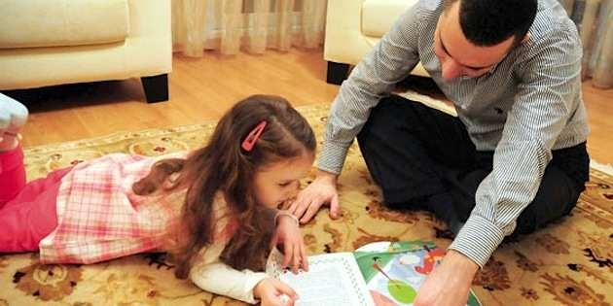

*Neler yapabiliriz;*

ν Okulda çok sayıda arkadaş edineceğini ve onu seven öğretmenleri olacağını söyleyebilirsiniz.

ν Okul günlerinde öğretmenleri ve arka- daşları ile yapacağı güzel şeyleri an- latmak da onu rahatlatacaktır.

ν Kendi güzel okul anılarınızı anlatabilirsiniz.

ν Okula giden çocuklarla ilgili hikayeler okuyabilirsiniz.

ν Okula geliş-gidiş saatleri hakkında bil- gi verebilirsiniz

ν Kendi sorumluluklarınız hakkında bilgi verip, onun da okula gitme sorumluluğu olduğunu belirtebilirsiniz.

ν Eve döndüğünde okulda nasıl vakit ge- çirdiğini sorarak çocuğunuzun rahatla- masını sağlayabilirsiniz.

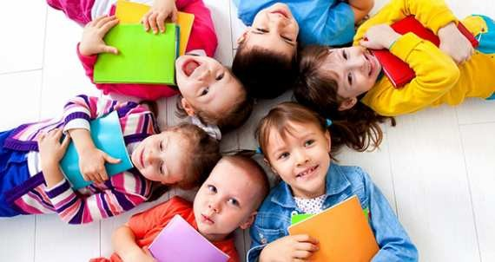

Selahattin Seçkin İlkokulu





*REHBERLİK SERVİSİ*

Okula İlk Adım



Hepimizin geçtiği okul yoluna ilk adımını atan çocuklarımızın kendine güvenen, bağımsız karar alabilen, sosyal, sevilen, mutlu ve huzurlu bireyler olarak yetişmesi temennisiyle...

*Gizem ERDOĞAN*

*Psikolojik Danışman*

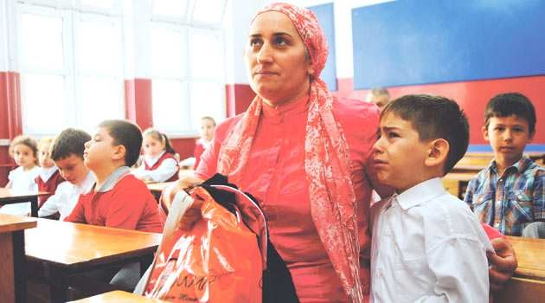

Sevgili Veliler,

Çocuğunuzun okul hayatına ilk adımını attığı şu günlerde, endişelerinizi hafifletmek ve kafanızdaki soruları bir ölçüde de olsa giderebilmek amacıyla sizler için bir broşür hazırladık.







* Arkadaşlarım olacak mı?
* Beni kim tuvalete götürecek?
* Okulda kaybolur muyum?

Çocuklar yeni şartlara büyüklerden

daha kolay ve rahat uyum sağlarlar ve bu sü- reçte size güvenmesi ve sizi yanında hisset-

mesi onun en önemli yardımcısı olacaktır.







Okula başlama çocuğun yaşamındaki en önemli dönüm noktalarından birisidir. Okula uyumun kolay ve sancısız gerçekleşmesi çocuğun hem okul yaşamı hem de sonrası için son derece önem taşımaktadır.

*Okula Başlarken Kaygı;*

Okula uyum sürecinde çocuğunuzun kaygı duyması normaldir. Aile ortamının dışında farklı belirsiz bir ortamda bulunmaları çocukların endişelenmelerine neden olabilir. Kafalarındaki soru işaretlerinden bazıları;

* Annem geri gelecek mi? (terk edilme korkusu ),
* Öğretmenim beni sevecek mi?

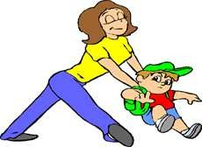

*Nasıl davranmalıyız;*

ν Sabırlı anlayışlı olabilir ve kararlı bir tu- tum sergileyebilirsiniz.

ν Çocuğu anlamaya çalışarak sorunun nede- nini araştırılabilirsiniz.

ν Çocuk iyi bir şekilde gözlemleyebilirsiniz.

ν Çocuğunuza güvenebilir ve bu güveninizi onun hissetmesini sağlayabilirsiniz.

ν Çocuğu duygusal açıdan hazırlayarak, ya- şayacakları hakkında bilgi vererek kendi- sini iyi hissetmesini sağlayabilirsiniz.